KRSTARENJE, 8 DANA / 7 NOĆI

POLASCI IZ REKJAVIK-a I AKIREJRI-a

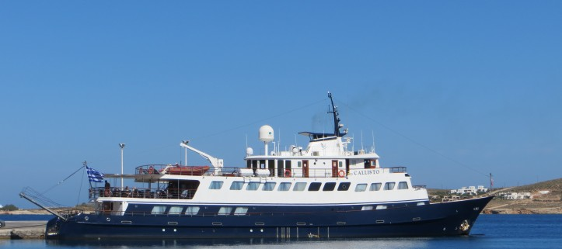

|  |  |  |  |  |  |  |  |  |  |  |  |  |  |  |  |  |  |  |  |  |  |  |  |  |  |  |  |  |  |  |  |  |  |  |  |
| --- | --- | --- | --- | --- | --- | --- | --- | --- | --- | --- | --- | --- | --- | --- | --- | --- | --- | --- | --- | --- | --- | --- | --- | --- | --- | --- | --- | --- | --- | --- | --- | --- | --- | --- | --- |
| |  |  |  | | --- | --- | --- | | **Dan** | **Luka**  **Severni kurs** | **Luka**  **Južni kurs** | | **1.** | **Rejkjavik** | **Akirejri** | | **2.** | **Ostrvo Heimaej** | **Akirejri** | | **3.** | **Akranes** | **Siglufjerdir - Husavik** | | **4.** | **Bildudalur I Isafjerdir** | **Isafjerdir** | | **5.** | **Isafjerdir** | **Bildudalur I Isafjerdir** | | **6.** | **Siglufjerdir - Husavik** | **Akranes** | | **7.** | **Akirejri** | **Ostrvo Heimaej** | | **8.** | **Akirejri** | **Rejkjavik** | | | | | | | | | |
|  | | | | | | | | |
| **DATUM POLASKA**  **DATUM POVRATKA** | **10.06.**  **17.06.** | **24.06.**  **12.07.** | **08.07.**  **15.07.** | **22.07.**  **29.07.** | **05.08.**  **12.08.** | **19.08.**  **26.08.** | **02.09.**  **09.09.** |
| **Broj dana / Broj noćenja** | **8/7** | | | | | | |
| **Luka Ukrcaja/ Vrsta kabine** | **REKJAVIK** | | | | | | |
| **CALLISTO, ISLAND, USLUGA FB (doručak+ručak+večera)** | | | | | | | |
| C kabina Donja paluba/Francuski ležaj | **2.070 €** | **2.070 €** | **2.070 €** | **2.070 €** | **2.070 €** | **2.070 €** | **2.070 €** |
| B kabina Donja paluba/Francuski ležaj | **2. 340 €** | **2. 340 €** | **2. 340 €** | **2. 340 €** | **2. 340 €** | **2. 340 €** | **2. 340 €** |
| A kabina Glavna paluba | **2. 835 €** | **2. 835 €** | **2. 835 €** | **2. 835 €** | **2. 835 €** | **2. 835 €** | **2. 835 €** |
| P kabina Glavna paluba | **3.060 €** | **3.060 €** | **3.060 €** | **3.060 €** | **3.060 €** | **3.060 €** | **3.060 €** |
| |  |  |  |  |  |  |  |  | | --- | --- | --- | --- | --- | --- | --- | --- | | **DATUM POLASKA**  **DATUM POVRATKA** | **17.06.**  **24.06.** | **01.07.**  **08.07.** | **15.07.**  **22.07.** | **29.07.**  **05.08.** | **12.08.**  **19.08.** | **26.08.**  **02.09.** | **09.09.**  **16.09.** | | **Broj dana / Broj noćenja** | **8/7** | | | | | | | | **Luka Ukrcaja / Vrsta kabine** | **AKIREJRI** | | | | | | | | **CALLISTO, ISLAND, USLUGA FB (doručak+ručak+večera)** | | | | | | | | | C kabina Donja paluba/Francuski ležaj | **2.070 €** | **2.070 €** | **2.070 €** | **2.070 €** | **2.070 €** | **2.070 €** | **2.070 €** |  | | | B kabina Donja paluba/Francuski ležaj | **2. 340 €** | **2. 340 €** | **2. 340 €** | **2. 340 €** | **2. 340 €** | **2. 340 €** | **2. 340 €** |  | | | A kabina Glavna paluba | **2. 835 €** | **2. 835 €** | **2. 835 €** | **2. 835 €** | **2. 835 €** | **2. 835 €** | **2. 835 €** | | P kabina Glavna paluba | **3.060 €** | **3.060 €** | **3.060 €** | **3.060 €** | **3.060 €** | **3.060 €** | **3.060 €** | | **POPUSTI I DOPLATE:**   * **Lučke takse 260 €** * **3. i 4. dodatni Krevet u kabini B kategorije 1. 638 €** * **3. i 4. dodatni Krevet u kabini C kategorije 1. 449 €** * **Deca 07-10 god. U pratnji dve odrasle osobe imaju popust 50% cene krstarenja** * **Deca 10-16 god. U pratnji dve odrasle osobe imaju popust 35% cene krstarenja** * **Sva deca plaćaju lučke takse**   **CENA UKLJUČUJE:**   * **krstarenje prema programu** * **smeštaj u odabranoj kabini tokom krstarenja na brodu (kupatilo/WC, klima uredjaj, sef, fen, TV),** * **proširen pun pansion na brodu (doručak, ručak, večera, užina),** * **kapetanovu veceru,** * **Filter kafa ili čaj I voda za piće**   **CENA NE UKLJUČUJE:**   * **prevoz do i od luke ukrcaja (može se rezervisati u agenciji ili putem linka** [**www.avio.rs**](http://www.avio.rs)**)** * **Bezalkoholna I alkoholna pića** * **napojnice (oko 10E po noći)** * **fakultativne izlete,** * **ličnu potrošnju,** * **medicinske troškove** * **WiFi**   U slučaju nedovoljnog broja prijavljenih putnika, rok za otkaz aranžmana je 5 dana pre puta.  ORGANIZATOR zadržava pravo korekcije cena usled promena na monetarnom tržištu ili promena cena smeštaja ili prevoza. ORGANIZATOR zadržava pravo izmene u programu putovanja  (redosled pojedinih sadržaja u programu usled objektivnih okolnosti).  Aranžman je rađen na bazi minimum 2 putnika.  Uz ovaj aranžman važe Opšti uslovi putovanja organizatora, usaglašeni sa YUTA standardom.  Organizator putovanja Fantast tourist d.o.o.,Jevrejska 8, Novi Sad. Licenca broj: OTP 152/2010  Prema Zakonu o turizmu organizator ima propisanu polisu osiguranja br 300055318 „DDOR“ a.d.o. Novi Sad.  Cenovnik broj 1 od 25.11.2017. | | | | | | | | | | | | | | | | | |